WYSTAWA – JAN PAWEŁ II – CZ.2

Obraz- autorka: Maria Wawrzak
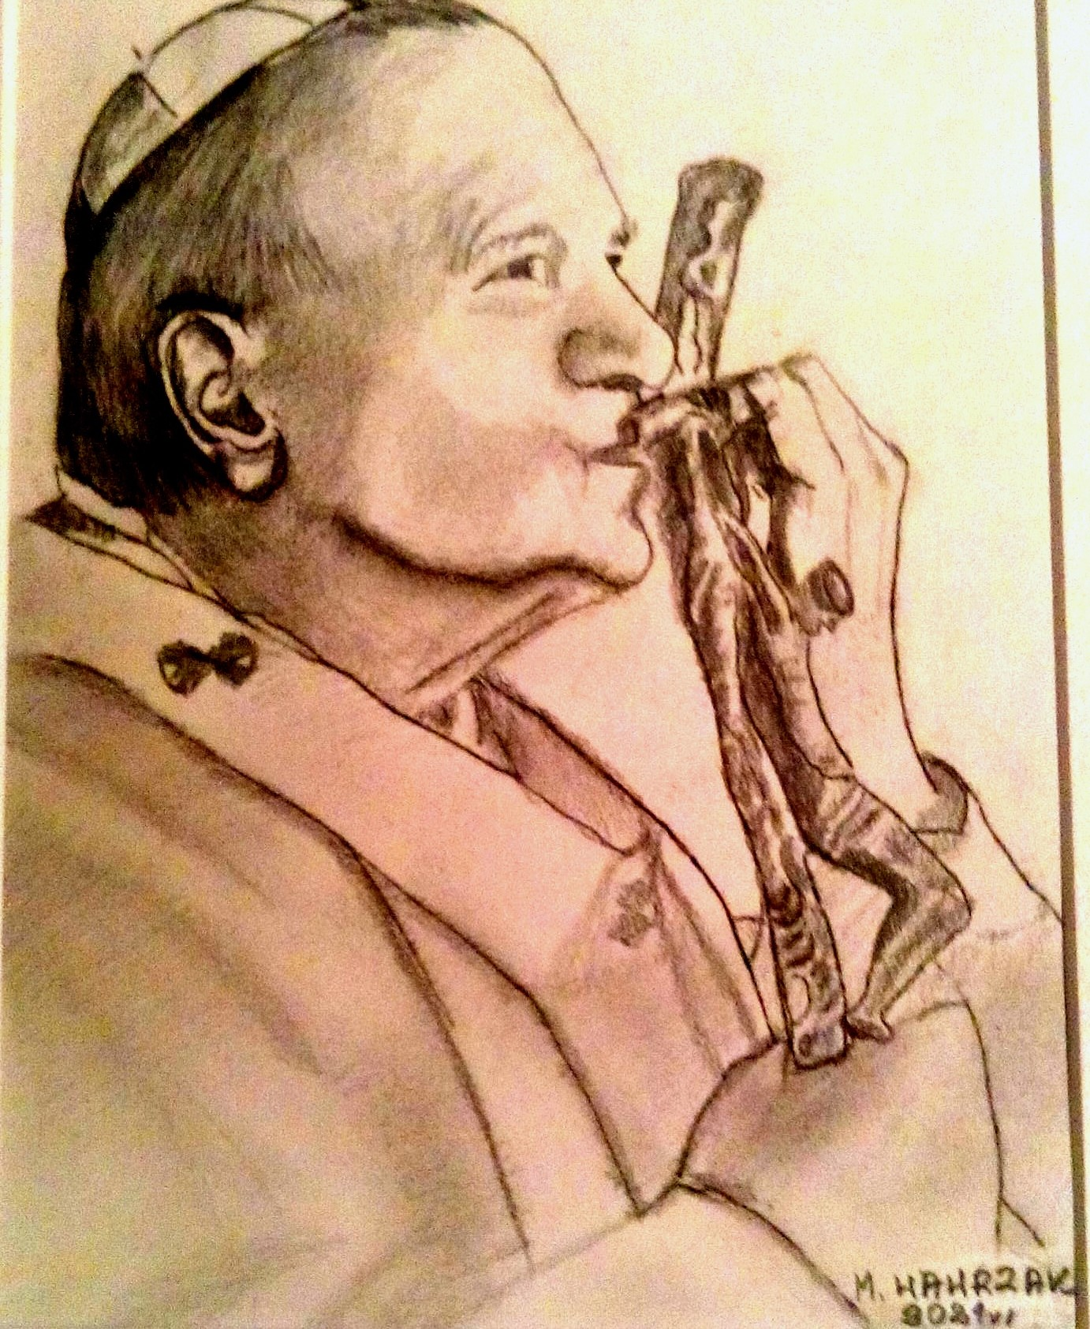

Autor: Marian Wójtowicz, płaskorzeźba, drewno lipowe wysokość 40cm
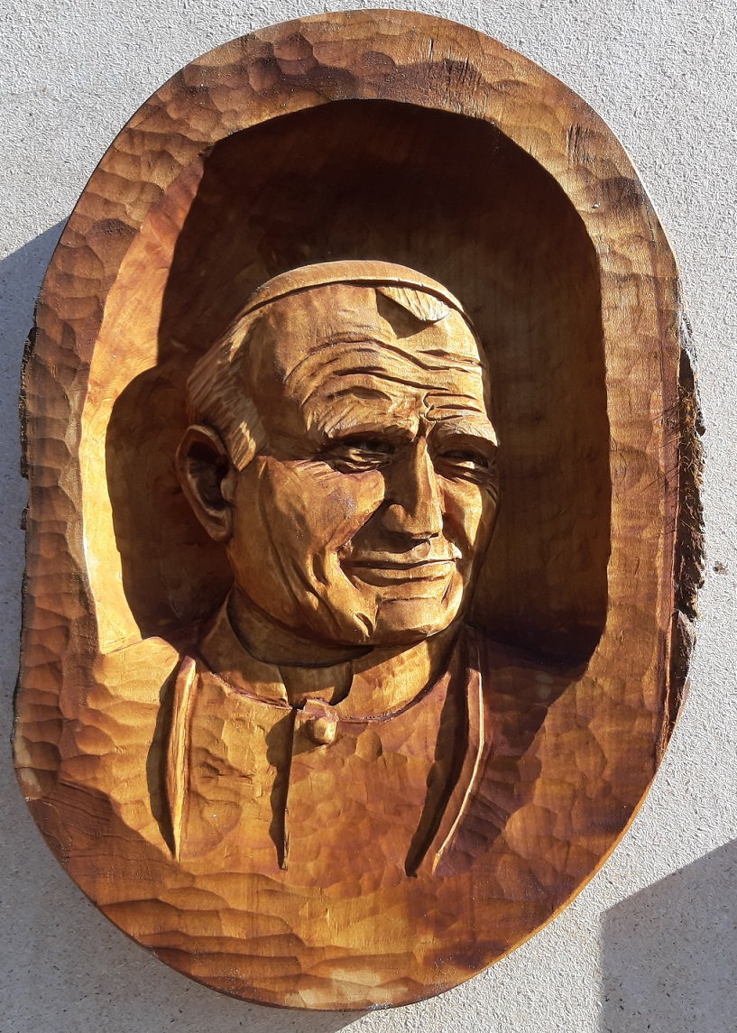

Autorka: Longina Bujas, pastel

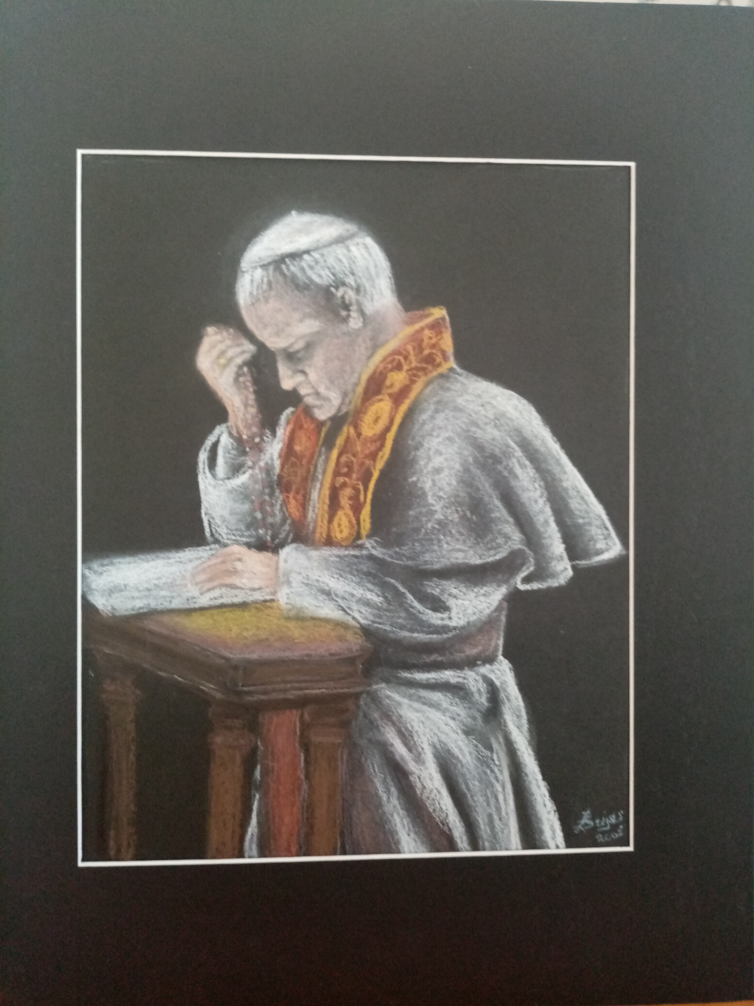
Autorka: Longina Bujas, kapliczka w Dolinie Kościeliskiej
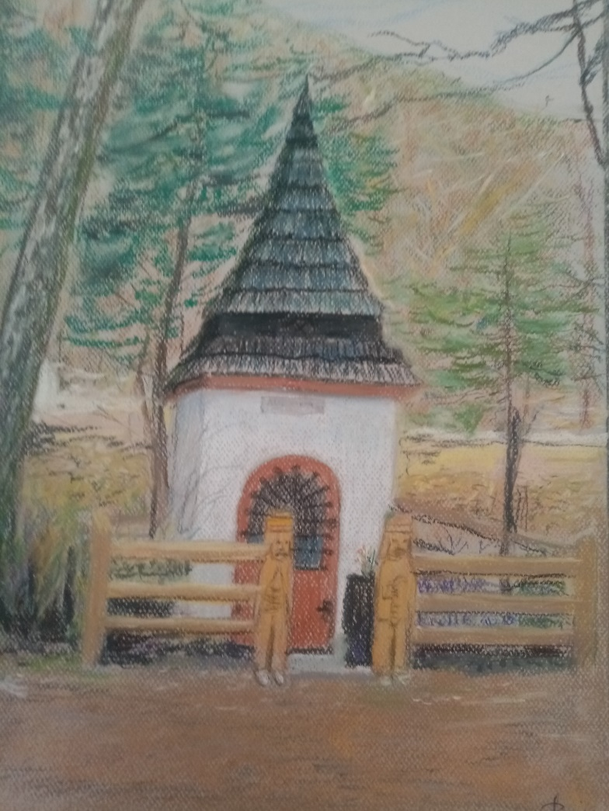
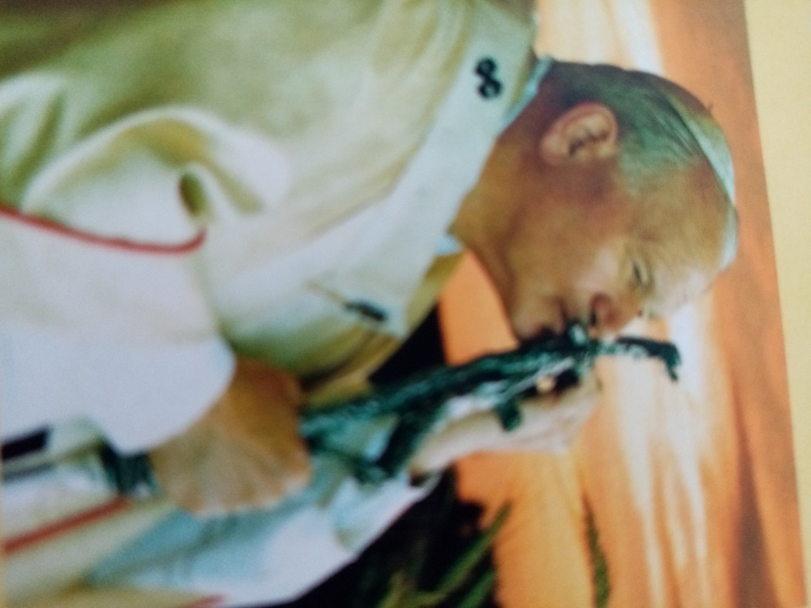
Zdjęcie od kol. Longiny Bujas

